F
TC/50/33
ORIGINAL : anglais
DATE : 13 mars 2014
UNION INTERNATIONALE POUR LA PROTECTION DES OBTENTIONS VÉGÉTALES
Genève
ComitÉ technique
Cinquantième session
Genève, 7 – 9 avril 2014
rÉvision partielle des principes directeurs d’examen du PÊCHER
(document TG/53/7)
Document établi par le Bureau de l’Union
Avertissement : le présent document ne représente pas les principes ou les orientations de l’UPOV
À sa quarante-quatrième session tenue à Napier (Nouvelle-Zélande), du 29 avril au 3 mai 2013, le Groupe de travail technique sur les plantes fruitières (TWF) a examiné la révision partielle des principes directeurs d’examen du pêcher sur la base des documents TG/53/7 et TWF/44/29 (voir le paragraphe 75 du document TWV/44/31 “Report”) et il propose en conséquence que les principes directeurs d’examen du pêcher soient modifiés comme suit (nombre de caractères sur la base du document TG/53/7) :

Page de couverture : autres noms communs

Libellé actuel :

Nom botanique | anglais | français | allemand | espagnol
Prunus persica (L.) Batsch,  Persica vulgaris Mill.,  Prunus L. subg. Persica | Peach | Pêcher | Pfirsich | Durazno,  Melocotonero

Nouveau libellé proposé :

Nom botanique | anglais | français | allemand | espagnol
Prunus persica (L.) Batsch,  Persica vulgaris Mill.,  Prunus L. subg. Persica | Peach | Pêcher | Pfirsich | Duraznero,  Melocotonero

Chapitre 2.3

Libellé actuel :

La quantité minimale de matériel végétal à fournir par le demandeur est de :

5 arbres greffés.

Nouveau libellé proposé :

La quantité minimale de matériel végétal à fournir par le demandeur est de :

3 arbres greffés.

Chapitre 3.4.1

Libellé actuel :

Chaque essai doit être conçu de manière à porter au total sur 5 arbres au moins.

Nouveau libellé proposé :

Chaque essai doit être conçu de manière à porter au total sur 3 arbres au moins.

Chapitre 3.5 “Nombre de plantes ou parties de plantes à examiner”

Libellé actuel :

Sauf indication contraire, toutes les observations doivent être effectuées sur 5 plantes ou des parties de plantes prélevées sur chacune de ces 5 plantes. Dans le cas de parties de plantes, le nombre de parties à prélever sur chacune des plantes est de 2.

Nouveau libellé proposé :

Sauf indication contraire, toutes les observations doivent être effectuées sur 3 plantes ou des parties de plantes prélevées sur chacune de ces 3 plantes. Dans le cas de parties de plantes, le nombre de parties à prélever sur chacune des plantes est de 5 au moins.

Chapitre 4

Ajouter l’explication des méthodes de l’observation comme chapitre 4.1.4 et lire :

“4.1.4 Méthode d’observation

La méthode recommandée pour l’observation du caractère aux fins de la distinction est indiquée par le code suivant dans la deuxième colonne du tableau des caractères (voir le document TGP/9 ‘Examen de la distinction’, section 4 ‘Observation des caractères’) :

MG: mensuration unique d’un ensemble de plantes ou de parties de plantes
MS : mensuration d’un certain nombre de plantes isolées ou de parties de plantes
VG : évaluation visuelle fondée sur une seule observation faite sur un ensemble de plantes ou de parties de plantes
VS : évaluation visuelle fondée sur l’observation d’un certain nombre de plantes isolées ou de parties de plantes

Type d’observation: visuelle (V) ou mesure (M)

L’observation ‘visuelle’ (V) est une observation fondée sur le jugement de l’expert. Aux fins du présent document, on entend par observation “visuelle” les observations sensorielles des experts et cela inclut donc aussi l’odorat, le goût et le toucher. Entrent également dans cette catégorie les observations pour lesquelles l’expert utilise des références (diagrammes, variétés indiquées à titre d’exemples, comparaison deux à deux) ou des chartes (chartes de couleur). La mesure (M) est une observation objective en fonction d’une échelle graphique linéaire, effectuée à l’aide d’une règle, d’une balance, d’un colorimètre, de dates, d’un dénombrement, etc.

Type de notation: pour un ensemble de plantes (G) ou des plantes isolées (S)

Aux fins de l’examen de la distinction, les observations peuvent donner lieu à une notation globale pour un ensemble de plantes ou parties de plantes (G), ou à des notations pour un certain nombre de plantes ou parties de plantes isolées (S). Dans la plupart des cas, la lettre ‘G’ correspond à une notation globale par variété et il n’est pas possible, ni nécessaire, de recourir à des méthodes statistiques pour évaluer la distinction.

Lorsque plusieurs méthodes d’observation du caractère sont indiquées dans le tableau des caractères (p.ex. VG/MG), des indications sur le choix d’une méthode adaptée figurent à la section 4.2 du document TGP/9.”

Chapitre 4.2.2

Libellé actuel :

Pour l’évaluation de l’homogénéité, il faut appliquer une norme de population de 1% et une probabilité d’acceptation d’au moins 95%. Dans le cas d’un échantillon de 5 plantes, aucune plante hors-type n’est tolérée.

Nouveau libellé proposé :

Pour l’évaluation de l’homogénéité, il faut appliquer une norme de population de 1% et une probabilité d’acceptation d’au moins 95%. Dans le cas d’un échantillon de 3 plantes, aucune plante hors-type n’est tolérée.

Chapitre 5.3 “Caractères de groupement”

- Arbre : taille (caractère 1)
- Rameau mixte : présence de la pigmentation anthocyanique (caractère 6)
- Fleur : type (caractère 9)
- Anthères : pollen (caractère 17)
Ovaire : pubescence (caractère 18)
- Limbe : Nervure principale rouge face inférieure (caractère 28)
- Pétiole : nectaires (caractère 30)
- Pétiole : forme des nectaires (caractère 31)
- Fruit : forme (vue ventrale) (caractère 33)
- Fruit : pubescence de l’épiderme (caractère 44)
- Fruit : couleur des caroténoïdes de la chair (caractère 51)
- Fruit : acidité (caractère 57) avec les groupes suivants :
- faible
- moyenne
- forte
- Fruit : type de chair (caractère dans le questionnaire technique), avec les groupes suivants :
- fondante
- non fondante (pavies)
- dure comme la pierre
Noyau : adhérence à la chair (caractère 64)
- Époque de début de floraison (caractère 67)
(n) Époque de maturité de pour la consommation (caractère 68)

Chapitre 6.5 “Légende”

Libellé actuel :

(*) Caractère avec astérisque – voir le chapitre 6.1.2

QL Caractère qualitatif – voir le chapitre 6.3
QN Caractère quantitatif – voir le chapitre 6.3
PQ Caractère pseudo-qualitatif – voir le chapitre 6.3

(a)-(g) Voir les explications du tableau des caractères au chapitre 8.1
(+) Voir les explications du tableau des caractères au chapitre 8.2

Nouveau libellé proposé :

(*) Caractère avec astérisque – voir le chapitre 6.1.2

QL Caractère qualitatif – voir le chapitre 6.3
QN Caractère quantitatif – voir le chapitre 6.3
PQ Caractère pseudo-qualitatif – voir le chapitre 6.3

MG, MS, VG, VS – voir le chapitre 4.1.4

(a)-(g) Voir les explications du tableau des caractères au chapitre 8.1
(+) Voir les explications du tableau des caractères au chapitre 8.2

Chapitre 7 “Tableau des caractères”

Modifications à la méthode d’observation : (nombre de caractères sur la base du document TG/53/7)

Méthode d’observation | Caractères
VG | 1, 2, 4, 5, 8, 9, 10, 11, 14, 16, 17, 18, 19, 23, 24, 25, 26, 27, 30, 31, 32, 33, 34, 36, 37, 40, 41, 42, 43, 44, 45, 46, 47, 49, 51, 56, 60, 61, 62, 65
MS | 50
MG | 57, 59, 66, 67
VG/MS | 12, 13, 20, 21, 22, 29, 38, 39

Modifications des variétés indiquées à titre d’exemples :

Car. 1 | niveau 1 | ajouter “Bonfire, Pix Zee, Zaino”
Car. 5 | niveau 1 | ajouter “Bonfire, Pix Zee, Zaino”
Car. 8 | niveau 3 | supprimer “O’Henry”, ajouter “Mercil”
Car. 21 | niveau 7 | supprimer “Dixinel”, ajouter “Dixired”
Car. 24 | niveau 3 | supprimer “Flor de Guaid”, ajouter “Bailey”
Car. 25 | niveau 3 | supprimer “Merrill Fransiscan”, ajouter “Merrill Franciscan”
Car. 27 | niveau 5 | ajouter “Garnem, Goldcrest”
Car. 32 | niveau 7 | supprimer “Royalglory”, ajouter “Zaifer”
Car. 34 | niveau 9 | supprimer “Jersey Land”, ajouter “Jerseyland”
Car. 36 | niveau 2 | supprimer “Brittaney Lane”, ajouter “Brittney Lane”
 | niveau 3 | supprimer “Precoccissima Moretini”, ajouter “Precocissima Morettini”
Car. 37 | niveau 5 | ajouter “Précoce de Hale, Amsden, May Flower”
Car. 40 | niveau 2 | supprimer “Rubberima”, ajouter “Ruberrina”
Car. 41 | niveau 1 | ajouter “Ghiaccio 1, Zholty”
Car. 43 | niveau 1 | supprimer “Flavorcrest”, ajouter “Zaitabo”
 | niveau 2 | supprimer “Merill Sundance”, ajouter “Merrill Sundance”
Car. 45 | niveau 7 | supprimer “Earlyvee”, ajouter “Erlyvee”
Car. 47 | niveau 3 | supprimer “Royal gem”, ajouter “Zairegem”
Car. 50 | niveau 1 | ajouter “Morettini n° 1, Springtime”
 | niveau 5 | supprimer “Redhaven”, ajouter “Flavorcrest, Redtop”
 | niveau 7 | supprimer “Redtop”, ajouter “Honey Blaze, Zaitabo”
 | niveau 9 | supprimer “Vivian”, ajouter “Ghiaccio 2”
Car. 51 | niveau 6 | supprimer “Merill Franciscan”, ajouter “Merrill Franciscan” ;  supprimer “Lovel”, ajouter “Lovell”
Car. 56 | niveau 1 | supprimer “Merryl Gemfree”, ajouter “Merrill Gemfree”
Car. 57 | niveau 1 | supprimer “Ambre, Kevine, Nacre, Opale, Zaiboni”, ajouter “ Monna, Zaibomi, Zaidaso”
 | niveau 2 | supprimer “Felicia, Monprime”, ajouter “Zaifave, Zaitabo”
 | niveau 3 | supprimer “O’Henry, Ryan Sun, Zaitabo”, ajouter “Mercil, Monprime, Ryans Sun”
 | niveau 4 | supprimer “Hermione, Primerose”, ajouter “ Kraprim, Zailice”

Caractère 3 “Arbre : port”

Libellé actuel :

3.  (*)  (+) |  | Tree: habit | Arbre : port | Baum: Wuchsform | Árbol: porte
QN | (a) | upright | dressé | aufrecht | erecto | Nectarose, Pillar | 1
 |  | upright to spreading | dressé à étalé | aufrecht bis breitwüchsig | erecto hacia extendido | Fairhaven, Redwing | 2
 |  | spreading | étalé | breitwüchsig | extendido | Albertina, Elegant Lady, O’Henry | 3
 |  | drooping | retombant | überhängend | colgante | Charles Roux | 4
 |  | weeping | très retombant | lang überhängend | llorón | Biancopendulo | 5

Nouveau libellé proposé :

3.  (*)  (+) | VG | Tree: habit | Arbre : port | Baum: Wuchsform | Árbol: porte
QN | (a) | fastigiate | fastigié | sehr aufrecht | fastigiado | Nectarose, Pillar | 1
 |  | upright | dressé | aufrecht | erecto | Fairhaven, Redwing | 2
 |  | upright to spreading | dressé à étalé | aufrecht bis breitwüchsig | erecto a extendido | Albertina, Elegant Lady, Mercil | 3
 |  | spreading | étalé | breitwüchsig | extendido | Charles Roux | 4
 |  | drooping | retombant | überhängend | colgante | Biancopendulo | 5

Ad. 3 : Arbre : port

À observer dans l’année avant élagage.

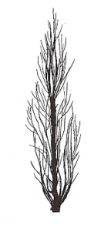 | 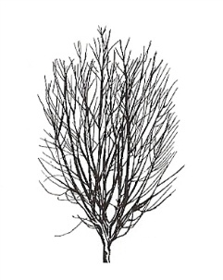 | 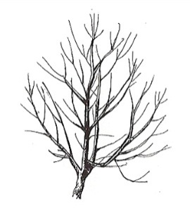 | 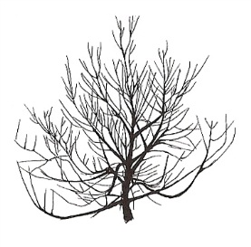 | 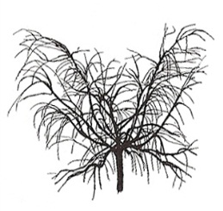
1 | 2 | 3 | 4 | 5
dressé | dressé à étalé | étalé | retombant | très retombant
fastigié | dressé | dressé à étalé | étalé | retombant

Caractère 6 “Rameau mixte : présence de la pigmentation anthocyanique”

Libellé actuel :

6. |  | Flowering shoot: presence of anthocyanin coloration | Rameau mixte : présence de la pigmentation anthocyanique | Blütentrieb: Vorhandensein von Anthocyanfärbung | Rama floral: presencia de pigmentación antociánica
QL | (d) | absent | absente | fehlend | ausente | De flor doble blanca | 1
 |  | present | présente | vorhanden | presente | Robin | 9

Nouveau libellé proposé :

6.  (*) | VG | Flowering shoot: presence of anthocyanin coloration | Rameau mixte : présence de la pigmentation anthocyanique | Blütentrieb: Vorhandensein von Anthocyanfärbung | Rama floral: presencia de pigmentación antociánica
QL | (d) | absent | absente | fehlend | ausente | De flor doble blanca | 1
 |  | present | présente | vorhanden | presente | Robin | 9

Caractère 7 “Rameau mixte : intensité de la pigmentation anthocyanique”

Libellé actuel :

7.  (+) |  | Flowering shoot: intensity of anthocyanin coloration | Rameau mixte : intensité de la pigmentation anthocyanique | Blütentrieb: Intensität der Anthocyanfärbung | Rama floral: intensidad de la pigmentación antociánica
QN | (d) | weak | faible | gering | débil | Springtime | 3
 |  | medium | moyenne | mittel | media | Fuzalode | 5
 |  | strong | forte | stark | fuerte | Robin, Sanguine Chanas | 7

Nouveau libellé proposé :

7.  (+) | VG | Flowering shoot: intensity of anthocyanin coloration | Rameau mixte : intensité de la pigmentation anthocyanique | Blütentrieb : Intensität der Anthocyanfärbung | Rama floral : intensidad de la pigmentación antociánica
QN | (d) | very weak | très faible | sehr gering | muy débil | Biancopendulo,  De flor doble blanca | 1
 |  | weak | faible | gering | débil | Springtime | 3
 |  | medium | moyenne | mittel | media | Fuzalode | 5
 |  | strong | forte | stark | fuerte | Robin, Sanguine Chanas | 7

Caractère 15 “Étamines : position par rapport aux pétales”

Libellé actuel :

15.  (+) |  | Stamen: position compared to petals | Étamines : position par rapport aux pétales | Staubgefäße: Stellung im Verhältnis zu den Blütenblättern | Estambre: posición relativa a los pétalos
QN | (d) | below | au-dessous | unterhalb | por debajo | Loring | 1
 | (e) | at same level | au même niveau | auf gleicher Höhe | en el mismo nivel | Robin, Springtime | 2
 |  | above | au-dessus | oberhalb | por encima | Redhaven | 3

Nouveau libellé proposé :

15.  (+) | VG | Stamen: position compared to petals | Étamines : position par rapport aux pétales | Staubgefäße: Stellung im Verhältnis zu den Blütenblättern | Estambre: posición relativa a los pétalos
QN | (d) | below | au-dessous | unterhalb | por debajo | Loring | 1
 | (e) | same level | même niveau | gleiche Höhe | mismo nivel | Robin, Springtime | 2
 |  | above | au-dessus | oberhalb | por encima | Redhaven | 3

Ad. 15 : Étamines : position par rapport aux pétales

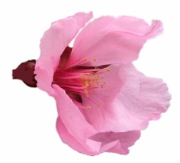 | 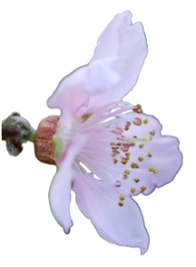 | 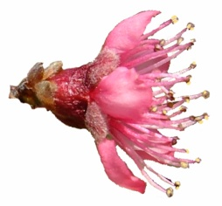
1 | 2 | 3
au-dessous | au même niveau | au-dessus
 | même niveau

Caractère 28 “Limbe : nervure principale rouge face inférieure”

Libellé actuel :

28. |  | Leaf blade: red mid-vein on the lower side | Nervure principale rouge face inférieure | Blattspreite: rote Hauptader auf der Unterseite | Limbo: nervio central rojo en el envés
QL | (b) | absent | absente | fehlend | ausente | Redhaven | 1
 |  | present | présente | vorhanden | presente | Sanguine Chanas | 9

Nouveau libellé proposé :

28.  (*)  (+) | VG | Leaf blade: red mid-vein on the lower side | Limbe : Nervure principale rouge face inférieure | Blattspreite: rote Hauptader auf der Unterseite | Limbo: nervio central rojo en el envés
QL | (b) | absent | absente | fehlend | ausente | Redhaven | 1
 |  | present | présente | vorhanden | presente | Sanguine Chanas | 9

Ad. 28 : Limbe : nervure principale rouge face intérieure

À observer pendant la période de nouvelle croissance de la feuille.

Caractère 35 “Fruit : forme de l’extrémité pistillaire (mucron non compris)”

Libellé actuel :

35.  (+) |  | Fruit : shape of pistil end (excluding mucron tip) | Fruit : forme de l’extrémité pistillaire (mucron non compris) | Frucht: Form des Kelchendes (außer aufgesetzte Spitze) | Fruto: forma del extremo del pistilo (la punta del mucrón excluida)
 |  | prominently pointed | nettement pointue | deutlich zugespitzt | destacadamente puntiagudo | Jersey Land | 1
 |  | weakly pointed | faiblement pointue | schwach zugespitzt | débilmente puntiagudo | Springtime | 2
 |  | flat | plate | flach | plano | Redhaven | 3
 |  | weakly depressed | faiblement déprimée | schwach eingesenkt | débilmente hundido | Robin | 4
 |  | strongly depressed | fortement déprimée | stark eingesenkt | muy hundido | Bailou, UFO3 | 5

Nouveau libellé proposé :

35.  (+) | VG | Fruit: shape of pistil end (excluding mucron tip) | Fruit : forme de l’extrémité pistillaire (mucron exclu) | Frucht: Form des Kelchendes (ohne aufgesetzte Spitze) | Fruto: forma del extremo del pistilo (la punta del mucrón excluida)
QN |  | prominently pointed | nettement pointue | deutlich zugespitzt | destacadamente puntiagudo | Jerseyland | 1
 |  | weakly pointed | faiblement pointue | schwach zugespitzt | débilmente puntiagudo | Springtime | 2
 |  | flat | plate | flach | plano | Redhaven | 3
 |  | weakly depressed | faiblement déprimée | schwach eingesenkt | débilmente hundido | Robin | 4
 |  | strongly depressed | fortement déprimée | stark eingesenkt | muy hundido | Bailou, UFO3 | 5

Caractère 48 “Fruit : épaisseur de l’épiderme”

Libellé actuel :

48.  (+) |  | Fruit: thickness of skin | Fruit : épaisseur de l’épiderme | Frucht: Dicke der Haut | Fruto: grosor de la piel
QN | (f) | thin | faible | dünn | fina | Fuzalode | 1
 |  | medium | moyenne | mittel | media | Mme Girerd | 2
 |  | thick | forte | dick | gruesa | Carman | 3

Nouveau libellé proposé :

48.  (+) | VG | Fruit : thickness of skin | Fruit : épaisseur de l’épiderme | Frucht: Dicke der Haut | Fruto: grosor de la piel
QN | (f) | thin | faible | dünn | fina | Fuzalode | 1
 |  | medium | moyenne | mittel | media | Mme Girerd | 2
 |  | thick | forte | dick | gruesa | Carman | 3

Ad. 48 : Fruit : épaisseur de l’épiderme
à l’exclusion de la pubescence

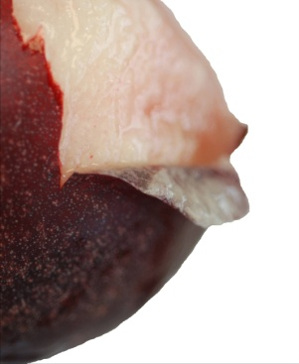

Caractère 52 “Fruit : pigmentation anthocyanique sous-épidermique”

Le caractère 52 à scinder en deux caractères.

Libellé actuel :

52.  (*)  (+) |  | Fruit: anthocyanin coloration of flesh next to skin | Fruit : pigmentation anthocyanique sous-épidermique | Frucht: Anthocyanfärbung direkt unter der Haut | Fruto: pigmentación antociánica de la pulpa pegada a la piel
QN | (f) | absent or very weak | absente ou très faible | fehlend oder sehr gering | ausente o muy débil | Redhaven | 1
 |  | weak | faible | gering | débil | Daisy, Dolores, Monco | 2
 |  | strong | forte | stark | fuerte | Monalu, Monof, Rich May, Sanguine Chanas, Sanguine Vineuse, Zairegem | 3

Nouveau libellé proposé :

52.  (*) | VG | Fruit: anthocyanin coloration of flesh next to skin | Fruit : pigmentation anthocyanique sous-épidermique | Frucht: Anthocyanfärbung direkt unter der Haut | Fruto: pigmentación antociánica de la pulpa pegada a la piel
QL | (f) | absent | absente | fehlend | ausente | Springfire | 1
 |  | present | présente | vorhanden | presente | Sanguine Vineuse | 9
NOUVEAU  (*)  (+) | VG | Fruit: degree of anthocyanin coloration of flesh next to skin | Fruit : degré de pigmentation anthocyanique sous-épidermique | Frucht: Anthocyanfärbung direkt unter der Haut | Fruto: intensidad de la pigmentación antociánica de la pulpa pegada a la piel
QN | (f) | weak | faible | schwach | débil | Daisy, Dolores, Monco | 1
 |  | medium | moyenne | mittel | media | Rich May, Zairegem, Merrill Franciscan | 2
 |  | strong | forte | stark | fuerte | Monalu, Monof,  Sanguine Chanas, Sanguine Vineuse | 3

Ad. 52 NOUVEAU : Fruit : degré de pigmentation anthocyanique sous-épidermique

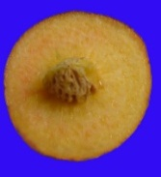 | 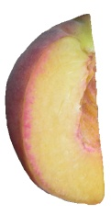 | 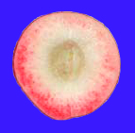
1 | 2 | 3
absente ou très faible | faible | forte
faible | moyenne

Caractère 53 “Fruit : pigmentation anthocyanique de la partie centrale de la chair”

Caractère 53 à scinder en deux caractères.

Libellé actuel :

53.  (*)  (+) |  | Fruit: anthocyanin coloration of flesh in central part of flesh | Fruit : pigmentation anthocyanique de la partie centrale de la chair | Frucht: Anthocyanfärbung des Fleisches im mittleren Teil des Fruchtfleisches | Fruto: pigmentación antociánica de la parte central de la pulpa
QN | (f) | absent or very weak | absente ou très faible | fehlend oder sehr gering | ausente o muy débil | Robin | 1
 |  | weak | faible | gering | débil | Dolores, Monco | 2
 |  | strong | forte | stark | fuerte | Monof, Zairegem | 3

Nouveau libellé proposé :

53.  (*) | VG | Fruit: anthocyanin coloration of flesh in central part of flesh | Fruit : pigmentation anthocyanique de la partie centrale de la chair | Frucht: Anthocyanfärbung des Fleisches im mittleren Teil des Fruchtfleisches | Fruto: pigmentación antociánica de la parte central de la pulpa
QL | (f) | absent | absente | fehlend | ausente | Springfire | 1
 |  | present | présente | vorhanden | presente | Monof | 9
NOUVEAU  (*)  (+) | VG | Fruit: degree of anthocyanin coloration of flesh in central part of flesh | Fruit : degré de pigmentation anthocyanique de la partie centrale de la chair | Frucht: Anthocyanfärbung des Fleisches im mittleren Teil des Fruchtfleisches | Fruto: intensidad de la pigmentación antociánica de la parte central de la pulpa
QN | (f) | weak | faible | schwach | débil | Robin | 1
 |  | medium | moyenne | mittel | media | Dolores, Monco, Suncrest | 2
 |  | strong | forte | stark | fuerte | Monof, Zairegem | 3

Ad. 53 NOUVEAU : Fruit : degré de pigmentation anthocyanique de la partie centrale de la chair

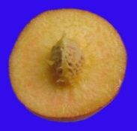 | 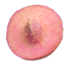 | 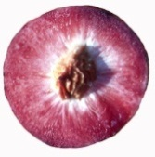
1 | 2 | 3
absente ou très faible | faible | forte
faible | moyenne

Caractère 54 “Fruit : pigmentation anthocyanique de la chair autour du noyau”

Caractère 54 à scinder en deux caractères.

Libellé actuel :

54.  (*)  (+) |  | Fruit: anthocyanin coloration of flesh around stone | Fruit : pigmentation anthocyanique de la chair autour du noyau | Frucht: Anthocyanfärbung im Bereich des Steines | Fruto: pigmentación antociánica de la pulpa alrededor del hueso
QN | (f) | absent or weak | absente ou faible | fehlend oder gering | ausente o débil | Springtime | 1
 |  | medium | moyenne | gering | media | Ryan Sun | 2
 |  | strong | forte | stark | fuerte | Summer Lady, Zaipeo | 3

Nouveau libellé proposé :
54.  (*) | VG | Fruit: anthocyanin coloration of flesh around stone | Fruit : pigmentation anthocyanique de la chair autour du noyau | Frucht: Anthocyanfärbung im Bereich des Steines | Fruto: pigmentación antociánica de la pulpa alrededor del hueso
QL | (f) | absent | absente | fehlend | ausente | Springfire | 1
 |  | present | présente | vorhanden | presente | Summer Lady | 9
NOUVEAU  (*)  (+) | VG | Fruit: degree of anthocyanin coloration of flesh around stone | Fruit : degré de pigmentation anthocyanique de la chair autour du noyau | Frucht: Anthocyanfärbung im Bereich des Steines | Fruto: intensidad de la pigmentación antociánica de la pulpa alrededor del hueso
QN | (f) | weak | faible | schwach | débil | Andross, Ghiaccio 1 | 1
 |  | medium | moyenne | mittel | media | Ryans Sun | 2
 |  | strong | forte | stark | fuerte | Summer Lady, Zaipeo | 3

Ad. 54 NOUVEAU : Fruit : degré de pigmentation anthocyanique de la chair autour du noyau

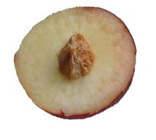 | 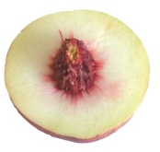 | 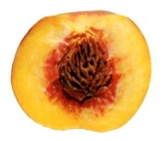
1 | 2 | 3
absente ou très faible | moyenne | forte
faible

Caractère 55 “Fruit : chair fibreuse”

Libellé actuel :

55. |  | Fruit: flesh fiber | Fruit : chair fibreuse | Frucht: Fleischfasern | Fruto: pulpa fibrosa
QN | (f) | absent or weak | absente ou faible | fehlend oder schwach | ausente o débil | Redhaven | 1
 |  | moderate | modérée | mäßig | moderada |  | 2
 |  | strong | forte | stark | fuerte | Sunhigh | 3

Nouveau libellé proposé :

55.  (+) | VG | Fruit: flesh fiber | Fruit : chair fibreuse | Frucht: Fleischfasern | Fruto: pulpa fibrosa
QN | (f) | absent or weak | absente ou faible | fehlend oder schwach | ausente o débil | Redhaven | 1
 |  | medium | moyenne | mittel | media |  | 2
 |  | strong | forte | stark | fuerte | Sunhigh | 3

Ad. 55 : Fruit : chair fibreuse

La fibre de la chair est évaluée en mordant dans la chair pour en déterminer la quantité.

Caractère 58 “Noyau : taille par rapport à celle du fruit”

Libellé actuel :

58.  (*)  (+) |  | Stone: size compared to fruit | Noyau : taille par rapport à celle du fruit | Stein: Größe im Verhältnis zur Frucht | Hueso: tamaño con respecto al fruto
QN | (g) | small | petit | klein | pequeño | Alex, Robin | 3
 |  | medium | moyen | mittel | mediano | Redhaven | 5
 |  | large | gros | groß | grande | Somervee | 7

Nouveau libellé proposé :

58.  (*)  (+) | MG | Stone: size in relation to fruit | Noyau : taille par rapport à celle du fruit | Stein: Größe im Verhältnis zur Frucht | Hueso: tamaño con respecto al fruto
QN | (g) | small | petit | klein | pequeño | Alex, Robin | 3
 |  | medium | moyen | mittel | mediano | Redhaven | 5
 |  | large | gros | groß | grande | Somervee | 7

Caractères 63 “Noyau : tendance à fendre” et 64 “Noyau : adhérence à la chair”

Libellé actuel :

63.  (+) |  | Stone: tendency to split | Noyau : tendance à fendre | Stein: Tendenz zur Spaltung | Hueso: tendencia a fisurarse
QN | (g) | absent or very low | nul ou très faible | fehlend oder sehr gering | ninguna o muy débil | Fairhaven | 1
 |  | low | faible | gering | débil | Dixired | 3
 |  | medium | moyen | mittel | media | Springold | 5
 |  | high | élevé | groß | elevada | Cardinal | 7
 |  | very high | très élevé | sehr groß | muy elevada | Earlired | 9
64.  (*) |  | Stone : adherence to flesh | Noyau : adhérence à la chair | Stein: Anhaften am Fleisch | Hueso: adherencia a la pulpa
QL | (g) | absent | absente | fehlend | ausente | Fairhaven, Fuzalode | 1
 |  | present | présente | vorhanden | presente | Sweet Gold, Vivian | 9

Nouveau libellé proposé :

63.  (+) |  | Stone: tendency to split | Noyau : tendance à fendre | Stein: Tendenz zur Spaltung | Hueso: tendencia a fisurarse
QN | (g) | absent or very low | nulle ou très faible | fehlend oder sehr gering | ninguna o muy débil | Fairhaven | 1
 |  | low | faible | gering | débil | Dixired | 3
 |  | medium | moyenne | mittel | media | Springold | 5
 |  | high | élevée | groß | elevada | Cardinal | 7
 |  | very high | très élevée | sehr groß | muy elevada | Earlired | 9
64.  63.  (*) | VG | Stone: adherence to flesh | Noyau : adhérence à la chair | Stein: Anhaften am Fleisch | Hueso: adherencia a la pulpa
QL | (g) | absent | absente | fehlend | ausente | Fairhaven, Fuzalode | 1
 |  | present | présente | vorhanden | presente | Sweet Gold, Vivian | 9

Caractère 66 “Époque de début de débourrement foliaire”

Libellé actuel :

66.  (+) |  | Time of beginning of leaf bud burst | Époque de début de débourrement foliaire | Zeitpunkt des Aufbrechens der vegetativen Knospe | Época de comienzo de la brotación de la yema folear
QN |  | very early | très précoce | sehr früh | muy temprana | Sunred | 1
 |  | early | précoce | früh | temprana | Springtime | 3
 |  | medium | moyenne | mittel | media | Redhaven | 5
 |  | late | tardive | spät | tardía | Genadix 7 | 7
 |  | very late | très tardive | sehr spät | muy tardía | Philp | 9

Nouveau libellé proposé :

65.  (+) | MG | Time of beginning of leaf bud burst | Époque de début de débourrement foliaire | Zeitpunkt des Aufbrechens der vegetativen Knospe | Época de comienzo de la brotación de la yema foliar
QN |  | very early | très précoce | sehr früh | muy temprana | Sunred | 1
 |  | early | précoce | früh | temprana | Springtime | 3
 |  | medium | moyenne | mittel | media | Redhaven | 5
 |  | late | tardive | spät | tardía | Genadix 7 | 7
 |  | very late | très tardive | sehr spät | muy tardía | Reine des Vergers | 9

Caractère 68 “Époque de maturité pour la consommation”

Libellé actuel :

68.  (*)  (+) |  | Time of maturity for consumption | Époque de maturité pour la consommation | Zeitpunkt der Genußreife | Época de madurez para el consumo
QN |  | very early | très précoce | sehr früh | muy temprana | Rich May,  Springtime, Zaibaro | 1
 |  | very early to early | très précoce à précoce | sehr früh bis früh | de muy temprana a temprana | Zainoar, Zaitani | 2
 |  | early | précoce | früh | temprana | Antonia, Redwing, Rich Lady, Robin | 3
 |  | early to medium | précoce à moyenne | früh bis mittel | de temprana a media | Craucail, Diamond Princess | 4
 |  | medium | moyenne | mittel | media | Fairhaven, Fantasia, Summer Bright, Zee Lady | 5
 |  | medium to late | moyenne à tardive | mittel bis spät | de media a tardía | Maillarbig,  Savana Red, Zaimor | 6
 |  | late | tardive | spät | tardía | Fairlane, Flacara, Veteran, Western red, Zailati, Zairova | 7
 |  | late to very late | tardive à très tardive | spät bis sehr spät | de tardía a muy tardía | Andgold, Tardibelle | 8
 |  | very late | très tardive | sehr spät | muy tardía | Firetime, Rubidoux | 9

Nouveau libellé proposé :

67.  (*)  (+) | MG | Time of maturity | Époque de maturité | Zeitpunkt der Reife | Época de madurez
QN |  | very early | très précoce | sehr früh | muy temprana | Rich May,  Springtime, Zaibaro | 1
 |  | very early to early | très précoce à précoce | sehr früh bis früh | de muy temprana a temprana | Zainoar, Zaitani | 2
 |  | early | précoce | früh | temprana | Antonia, Redwing,  Rich Lady, Robin | 3
 |  | early to medium | précoce à moyenne | früh bis mittel | de temprana a media | Craucail, Diamond Princess | 4
 |  | medium | moyenne | mittel | media | Fairhaven, Fantasia, Summer Bright, Zee Lady | 5
 |  | medium to late | moyenne à tardive | mittel bis spät | de media a tardía | Maillarbig,  Savana Red, Zaimor | 6
 |  | late | tardive | spät | tardía | Fairlane, Flacara,  Veteran, Western Red, Zailati, Zairova | 7
 |  | late to very late | tardive à très tardive | spät bis sehr spät | de tardía a muy tardía | Andgold, Tardibelle | 8
 |  | very late | très tardive | sehr spät | muy tardía | Rubidoux | 9
 |  | extremely late | extrêmement tardive | extrem spät | extremadamente tardía | Calante, Jesca | 10

Ad. 68 67 : Époque de maturité

Libellé actuel :

Lorsque l’apparence générale, la fermeté et le goût indiquent que le fruit est au stade de la consommation.

Nouveau libellé proposé :

L’époque de maturité est lorsque l’apparence générale, la fermeté et le goût indiquent que le fruit est au stade de prêt pour la consommation.

Chapitre 8.2 “Explications portant sur certains caractères”

Ad. 8 : Rameau mixte : densité des boutons floraux

Libellé actuel :

À observer le long du rameau sur un mètre.

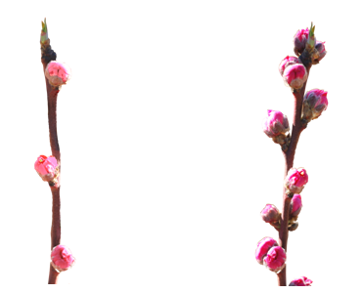
3 | 7
peu dense | dense

Nouveau libellé proposé :

La densité des boutons floraux est déterminée sur la longueur du rameau de l’année.

3 | 7
peu dense | dense

Ad. 9 : Fleur : type

Libellé actuel :

“Campanulée” (en forme de cloche) est aussi appelée “non remarquable” : ceux-ci ont des pétales petits et les étamines sont souvent au-dessus des pétales.

“Rosacée” (en forme de rose) est aussi appelée “remarquable” : ceux-ci ont des pétales grands.

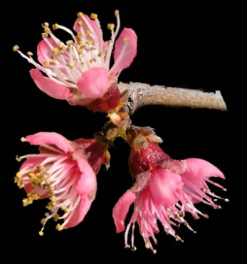 | 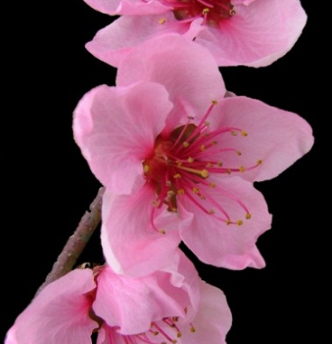
1 | 2
campanulée  (non remarquable) | rosacée  (remarquable)

Nouveau libellé proposé :

“Campanulée” (en forme de cloche) est aussi appelée “non remarquable” : ceux-ci ont de petits pétales et les étamines sont souvent au-dessus des pétales.

“Rosacée” (en forme de rose) est aussi appelée “remarquable” : ceux-ci ont de grands pétales.

1 | 2
campanulée  (non remarquable) | rosacée  (remarquable)

Ad. 41 : Fruit : extension relative de la couleur du lavis

Libellé actuel :

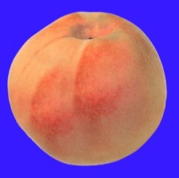 | 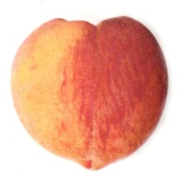 | 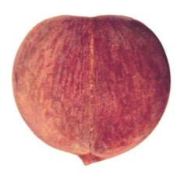
3 | 5 | 7
petit | moyen | grand

Nouveau libellé proposé :

1 | 3 | 5 | 7
absent ou très petit | petit | moyen | grand

Ad. 50 : Fruit : fermeté de la chair

Effacer l’explication et (+) du caractère 50.

À observer à l’époque où le fruit est prêt pour la consommation avec un pénétromètre.
Chapitre 9 “Bibliographie”

Ajouter les ouvrages de référence suivants :

Chaparro J.X., Werner D.J., Whetten R.W. et D.M. O’Malley (1995). Inheritance, genetic interaction and biochemical characterization of anthocyanin phenotypes in peach. J. Hered., 86: 32-38.

Hu D. et R. Scorza (2009): Analysis of the “A72” peach tree Growth Habit and its inheritance in progeny obtained from crosses of “A72” with columnar peach trees. J. Amer. Sc. Hort. Sci. 134(2):236-243.

Layne D.R. et D. Bassi (2008). The peach : Botany, production and uses. Ed. By Desmond R. Layne and Daniele Bassi. ISBN 978 184593 386 9. CABI, 30 nov. 2008 – 615 pages.

Monet R., Bastard Y. et Gibault B. (1988). Étude génétique du caractère “port pleureur” chez le pêcher. Agronomie, 8(2) : 127-132.

Monet R. Guye A. et N. Dachary (1996). Peach Mendelian genetics: a short review and new results. Agronomie, 16 : 321-329.

Sajer O., Scorza R., Dardick C., Zhenbentyayeva T. (2012). Development of sequence-tagged site markers linked to the pillar growth type in peach (Prunus persica). Abbott A.G. and R. Horn, Plant Breeding, doi:10.1111/j.1439-0523.2011.01912.x.

Scorza R., Lightner G.W. and A. Liverani, 1989. The pillar peach tree and growth habit analysis of compact x pillar progeny. J. Am. Soc. Hortic. Sci., 114: 991-995.

Takashi Haji, Hideaki Yaegaki, Masami Yamaguchi Department of Breeding, National Institute of Fruit Science: Changes in Ethylene Production and Flesh Firmness of Melting, Nonmelting and Stony hard in Peaches after Harvest: J. Japan. Soc. Hort. Sci 70(4): 458-459 2001.

Takashi Haji, Hideaki Yaegaki, Masami Yamaguchi Department of Breeding, National Institute of Fruit Science: Inheritance and expression of fruit texture melting, non-melting and stony hard in peach. Scientia Horticulture 105 (2005) 241-248.

Werner R.W. Creller M.A. and J.X. Chaparro, 2005. Inheritance of the blood-flesh trait in peach. Hortscience, 33(7): 1243-1246.

Werner R.W. and Chaparro J.X., 2005. Genetic interactions between pillar and weeping peach genotypes. Hortscience 40(1): 18-20.

Chapitre 10 “Questionnaire technique”

Modifier le chapitre 4.2 comme suit :

Libellé actuel :

4.2 Méthode de multiplication de la variété

4.2.1 Multiplication végétative

- boutures [ ]

- multiplication in vitro [ ]

- Autre (veuillez préciser) [ ]

4.2.2 Autre [ ]
(veuillez préciser)

Nouveau libellé proposé :

4.2 Méthode de multiplication de la variété

4.2.1 Multiplication végétative

- bouturage ou greffage [ ]

- multiplication in vitro [ ]

- Autre (veuillez préciser) [ ]

4.2.2 Autre [ ]
(veuillez préciser)

Supprimer les caractères suivants du chapitre 5 :

Fruit : type de chair (caractère dans le questionnaire technique), avec les groupes suivants :
- fondante
- non fondante (pavies)
- dure comme la pierre
Noyau : adhérence à la chair (caractère 64)

Ajouter les caractères suivants au chapitre 5 :

Arbre : taille (caractère 1)
Rameau mixte : présence de la pigmentation anthocyanique (caractère 6)
Anthères : pollen (caractère 17)
Limbe : nervure principale rouge face inférieure (caractère 28)
Pétiole : nectaires (caractère 30)
Fruit : forme (en vue ventrale) (caractère 33)

Modifier le chapitre 7.3 comme suit :

Libellé actuel :

7.3 Autres renseignements

7.3.1 Une photographie en couleur représentative de la variété doit être jointe au questionnaire technique.

7.3.2 Pollinisateur

Les variétés suivantes sont de bons pollinisateurs

..........................................................................

Nouveau libellé proposé :

7.3 Autres renseignements

7.3.1 Une photographie en couleur représentative de la variété doit être jointe au questionnaire technique.

7.3.2 Pollinisateur

Les variétés suivantes sont de bons pollinisateurs

..........................................................................

7.3.3 Explications pour le caractère “Fruit : type de la chair”

Les fruits à chair fondante correspondent aux fruits utilisés pour la consommation en frais.
Les fruits à chair non fondante correspondent aux fruits utilisés pour la mise en conserve. La chair est plus dure et élastique (pêches à noyau adhérent/pavies).

Le tableau ci-dessous illustre le principe plus en détail

Type | Activité |  |  | Explication | Variété candidate  (veuillez  préciser)
 | éthylène | polygalacturonase
 |  | endotype | exotype
fondante | présente | présente | présente | Activité d’éthylène et de polygalacturonase dans la chair. C’est pourquoi la chair commence à fondre rapidement après la récolte. | [ ]
non fondante | présente | présente | absente | Activité de polygalacturonase exotype absente dans la chair. C’est pourquoi la chair fond très lentement. | [ ]
dure comme la pierre | absente | absente | absente | Activité d’éthylène et de polygalacturonase absente dans la chair. C’est pourquoi la chair ne commence pas à fondre.  Exemples de variétés : Odoroki, Yumyeong | [ ]

[Fin du document]

Adoption soumise à l’approbation du TWF à sa quarante-cinquième session.
Adoption soumise à l’approbation du TWF à sa quarante-cinquième session.

